谁也无法回避的

颠覆性技术

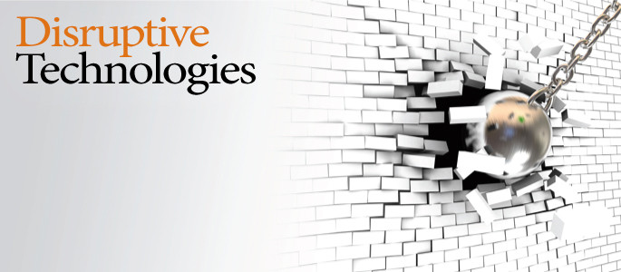

——不仅是你我茶余饭后聊天的话题，更是我们需要迎接的全新的生活方式

Dr. Gary Gangmin Li

引言

在创新引领的当下，一些颠覆性技术，俗称“黑科技，黑发明”层出不穷。他们对我们的工作、学习和生活带来了巨大的影响。无论你是一个企业家、一个创业者、还是一个自由职业者、学者或是家庭主妇，我们都无法回避这些技术。用一句当下流行的话说就是“无论你知道与否，它们就在那里，无论你关心与否，它们都在悄悄的产生，默默的成长，最终会不可避免的影响和改变你我”。

人工智能、 机器学习、 深度学习、虚拟真实、区块链、自动驾驶、无人机、 机器人，等等。这一个个颠覆性科技已经或者正在改变着我们的思维方式、学习和工作习惯以及我们的生活方式。

为此，我相信我们没有理由不去了解它们，认识它们。更重要的是面对它们。

目录

1. 什么是颠覆性技术？

两个故事 …

* Tim burners Lee (如何发明了web)
* Tony Hey (如何发起网格)

观察和总结 ： 颠覆性科技的表征和特点）

颠覆性科技的专业定义

（定义，和可持续性技术的区别和创新的区别）

它的来历

历史上的颠覆性技术

1. 为什么要了解颠覆性科技？

（两个观点：第一你知不知道它都会在那里，并成长和发展； 你不了解它可能带来灾难性后果。）

历史上忽视颠覆性科技的教训

* Kodak的教训
* Digital的故事
* Bookers的消失

1. 当下颠覆性科技有哪些？（2018 年的颠覆性科技）

人工智能

自动机器

虚拟真实

区块链

大数据分析

第四章 面对这些颠覆性技术我们怎么做？（我们的态度和伦理）

正确的应对方式

* 改变思维
* 获得知识
* 采取行动
* 兼听则明（学习成功经验和失败教训）
* 掌握时机

第五章 颠覆性科技的伦理讨论

无人汽车事故到底谁的错？

你可以接受机器人性伴侣吗

# 两个故事

## 故事一：提姆与万维网

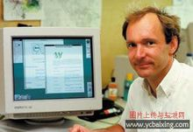

大家可能还记得2012年伦敦夏季奥林匹克运动会开幕典礼上的一幕，一个坐在一台NeXT计算机前的老头，在推特上发表消息说：“这是给所有人的”，体育场内的大屏幕上随即显示出巨大的文字来。这一幕的出现充分显示了英国人是怎样的以他为骄傲！而这个老头就是图灵奖得主、万维网发明者提姆·伯纳斯·李（Tim Burners Lee）[[1]](#footnote-1)。他的简单几个字,“这是给所有人的”言外之意就是对全世界的怀疑他、信任他和拥戴他的人以及他成千上万崇拜者的一个答复，那就是万维网是献给所有人的。

我和提姆的结识还要追溯到2004年，当时我在英国的南安普顿大学网格开放中间件体系结构研究所工作。我们的工作就是研究下一代互联网的体系结构，也是遵循和实现提姆关于“未来的互联网将是语义网”的继续工作。因此我们的工作常常受到他的亲临指导。那是他早已是大名鼎鼎，不仅有皇家勋爵的头衔，更是被业界称作“God”。

在他一次演讲完之后，我们一起去酒吧庆祝，几杯酒下肚后我来了勇气，把心中隐藏很久的问题抛给他。问问他当初处于什么想法发明了影响整个人类生活的万维网？

他的回答令我惊愕！

他讲， 说实话谁也没有想到万维网会有今天的影响。 这一切都不是精心设计的，也不是当初可以预见到的。他说自己不是什么超人，而是一个和你、我、他没有差别的普通的一名工程研究人员。

万维网并不是一呵而就的。最初他只是为了解决面临的一个简单的实际问题，也是为他的日子好过一些。

1989年，提姆就职于地处日内瓦的欧洲原子能研究中心（CERN）。当时欧洲原子能研究中心大约有一万员工。他的工作就是维护计算机系统能够正常工作。但是并不是所有人都在中心，常驻人员仅仅三千左右。其他人来来往往，奔波于其它国家和研究所之间。他们经常需要共同对实验数据进行联合分析。提姆作为计算机基础设施服务人员，设想如果能够建立一个大家共享的信息空间，供大家共同参阅数据文件、分享观点和研究成果；同事们之间的讨论和决策如果能够像CD-ROMs一样，点击一个标题，就会进入和显示该标题的内容该多好，这样的空间不仅可以记录决定形成的过程，还可以提供后来者通过点击链接就可以追溯已经发生的历史（当时CD-ROM已经有从目录到内容的导航功能）。

这个主意并没有得到大家的认可。

他说， 当时他给在座的一百人讲述超文本的概念，并演示如何从一个文档，点击链接进入另一个文档。一百人中理解并能认可的寥寥无几，大家共同的反应是“那又怎样？”

“当时估计坐在后面的两三个人理解了超文本的概念，绝大多数并不以为然”他说。

“大家并没有理解从一个文本链接到另一个，或者任何文本的含义和潜在价值”。 “如果我们可以链接这个世界上任何东西，这将是一个文本结构和阅读方法的根本改变！”。他激动地说。 “试想一下， 不仅仅连接两个在原子能研究中心工作的同事在一起，如果全世界的任何人，在任何地方，这不就是一个覆盖全世界的网（web）吗？在这个网上大家都可以共享这个信息空间，并可以通过点击链接轻松浏览信息的逻辑结构。”

“我有这个想法已经有很多年”。 我清楚地记得他的话。

然而， 就连他当时的老板麦克·森达尔也无法完全认可。原因很简单，那就是麦克无法把超文本和当时欧洲原子能研究中心的目标联系起来，因此无法为他开脱。

不过麦克还算通情达理，最后为他设立了一个附加的连带小项目。

“那是多么重要的一个节点！”提姆回想着，满怀感激之情。

迈克尔说，我的理由就是超文本将会是对史蒂文乔布斯设计的新型NeXT计算机，一个很好的测试。 这个理由显然有点牵强附会。

其实，当时世界上已经存在各式各样的计算机系统。提姆说，比如文件系统、帮助系统、记录系统、还有纸质印刷和出版系统，等等。它们各自都很好的完成着自己的任务。

他的想法就是试图打破它们的界限。他说，“我设想Web将是无界限的、宇宙的、没有形态的；无论你使用什么计算机系统、 何种高级语言；无论你来自哪个国家、有什么文化背景，使用何种文字，无论你用它做什么？”

提姆说，当时他被要求给每一位科学家一个权力，那就是他们可以对任何一个文档加一个标签用来标识这个文档。那时他把它称作“通用文档标识符”（universal document identifier简称UDI）。后来，这个通用文件标识符演变成今天我们所熟悉的互联网上的“通用资源定位器”（uniform resource locator 简称URL)。这是一个要求， 在当时是一个巨大的要求！如果你考虑到全世界的人口，不同人们使用的不同系统和语言。创造一个全世界唯一的标识体系有多难！

他天真的设计出一个标识系统， 完全没有抱太大希望。只是从理论到实践做出了一个样本，完成了这个要求。 有了这个设计，接下来的事就顺理成章了。他开始设计超文本置标语言（Hypertext Markup Language），还是费了不少心思。比如考虑使用圆括号，还是方括号；使用向前的斜杠，还是向后的斜杠等等。在他看来这些括号也好，斜杠也好都不是问题关键。问题的关键是开发人员如何使用它们，他的策略就是这些符号系统需要和开发人员已经熟悉并且使用了很久的俗成符号系统相一致（实践证明这是成功的关键）。

最终，他将HTTP 规则（Hypertext Transfer Protocol )设计成和其它互联网已经使用规则完全一致。例如HTML和SMTP （Simple Mail Transfer Protocol ) 以及NNTP （Network News Transfer Protocol ）规则完全类似。他把超文本置标语言HTML设计成和标准通用标注语言（Standard Generalized Markup Language 简称SGML）相类似。在域名的设计时，他设想域名应该从大到小。例如国家，地方，部门和沿用很久的通讯地址相同。可是当时域名解析器已经存在，他只好把它拿来使用。这就是我们今天使用域名，它是从小到大的。

这一系列努力已经是万维网具备雏形。完整的系统已经呼之欲出。 可是并没有太多人欣赏。因为一个科研人员没有办法左右社会，即使学术界的符号体系。

当时在欧洲原子能研究中心工作的著名物理学家保罗帕拉齐（Paolo Palazzi）偶然结识提姆，他试图拉他加入程序设计技术团队。在面试的时候， 提姆向他展示了自己研制的Web项目。后来保罗回忆说，他当时理解提姆试图解决的问题。可是不能理解提姆提供的解决方案（暗示不理解为什么这么做）。 无论如何他觉得提姆的方案值得支持。“创新的主意很难理解，你只能信任提出创新主意的人！” 这是保罗的原话。“提姆恰恰就是保罗信任的人。” “他解决问题的途径很有意思，像提姆这类人具有一种不同常人的思维方式和寻求问题答案的特殊能力。”保罗说，他当时看重的关键创新就是提姆巧妙的揉合理已经存在的超文本和互联网规则相关好主意。“HTML, HTTP和URIs本身就极具创新性，提姆巧妙的把它们结合在一起。那是天才的想法，真是神来之笔！”那是1990年的事了。

直到1994年。原来一个不起眼的小项目已经成为全球热点。当时的IT行业老大IBM开始关注。随之产生了一些全新的公司例如Netscape（专门提供浏览器的）。 提姆也麻省理工 (MIT) 挖走。他发起成立了W3C（World Wide Web Consortium）, 一个专门结构研发Web标准。随着不同标准的不断建立，一些列使用这些标准的示范应用应运而生。从此整个人人类社会进入了互联网时代！

**今天看来，是多么的难以想象这个世界没有互联网；同样，那时是多么的难以想象世界会有互联网！**

——提姆的话

## 故事二：托尼与网格

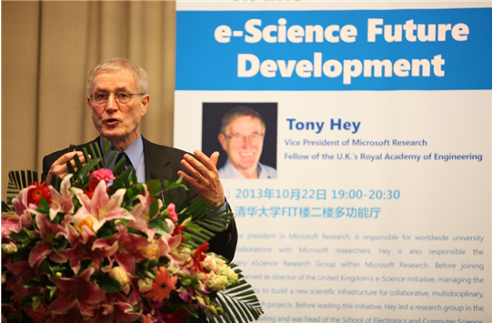

托尼·赫伊（Tony Hey）最显著的称谓是英国皇家爵士, 最知名的职位是微软负责技术和研究的副总裁。其实除过很多学术职位外，对我来说他最显赫的职位是英国e科学发起者，第一位e科学大使和在任英国首相托尼•布莱尔的首席科技顾问。其实他曾是我的老板。

2004年我面试新成立的“开放网格中间件体系结构研究所”研究员职位。 多么绕口的单位！其实更加蹊跷的是研究所的具体的工作。对我来说真是我一头雾水。根本搞不清楚开放式中间件是什么？更别提体系结构了。面试的时候，我由于搞不清楚未来的工作性质和内容， 于是只能使出浑身解数，把自己以前做过的工作和研究人工智能， 多智能体系统，人机交互和网络知识管理统统罗列一遍。希望东方不亮西方亮。自己也不知道是哪里打动了面试官，最终得到了那份工作。

上班的第一个星期。单位的其他人都去参加一个活动，那天, 我一人在办公室坐在自己的计算机前， 聚精会神的阅读OGSADAI文档, 试图搞明白它是干什么的？

门开了， 一个身着短裤，脚蹬皮凉鞋，肩背双肩包的老人闯入眼帘。他环视四周，径直朝我走来。

“您，… 您找人吗？ ”我随口说道， 突然觉得不合适，立即改口“我能帮您什么吗？”

老人看着我，忽略了我的问话，

“你就是Gary吧？”他反过来问我， 有点出乎我的意料。 我立即意识到此人身份不凡。

我还没有回答， 他接着说， “面试你的时候我出差了。怎么样？安顿好了吧？觉得工作环境如何？”。 天哪！有眼不识泰山！一定是大老板。

我立即起身，“挺好！”，“我是托尼”，

“是我让你分管OGSADAI的。我觉得它符合你的背景， 你用过很多数据库系统。开发过不少网络应用。这是我看中你的主要原因。我们要做支持e科学的网格系统，给全英国高等院校和研究所使用。数据的存取和管理是很重要的一个组件。”他一口气讲了一大堆。

我给他倒了一杯水。他坐在我旁边给我讲起了什么是网格，什么是e科学和它支持它所需要的系统的大致系统体系结构。

“今天我们的认识已经基本统一。可是这个体系的形成却经过了一个漫长的过程。”他饶有兴趣的讲起了它的来龙去脉。

“我是一个物理学家，对电网很熟悉。你知道电网吧？”。(其实我并不熟悉)

他看我犹豫， 他认真的讲了起来。

“最初人们用电都是自己发。一家一个发电机，自己发自己用。电发多了，如果邻居没有发电机，就接一根线把自己家发的电分享给邻居”。

“慢慢的电线连接的越来越广泛。有的家干脆不发了，直接用钱买邻居的电。后来有了专业发电厂，经营电力的公司。”

“今天好了只要有一个插座，你就可以把电器插上直接使用，开水壶，微波炉，电视机等都可以。”

“今天欧洲的电网早已并网。”

“作为普通用户，你不用关心你用的电是来自德国的风力、法国的核能还是苏格兰的潮汐。你所关心的就是你家的电表走了多少刻度。你需要付多少电费”。

“你看，这套机制的核心就是电网（也称‘网格’）。 它的特点就是电力生产者把资源提供到网格上，消费者按需分享这些资源。他们需要的就是一个电表—简单的记账设备。”

“很多年我一直在想，如果我们能把计算资源，或者其它资源，能够像电力一样分享该多好。”他的表情有点凝重。

“使用者不需要去买昂贵的大型计算机，大型计算机拥有者不需要为计算和工作任务不够而担心资源浪费。是不是一个好主意？！”其实，他并没有在问我， 而是自问自答。

“你喜欢足球吗？”他这次是真的问我。

“喜欢。” 我认真的回答到。可是不知道这和网格有什么联系。

“1998年，我到温布利观看足总杯决赛。比赛开始时我把PDA（个人数字助手）和手机都关掉了。”

我还是不明白他想说什么。

“我突发奇想，场地中足有八万观众，每人都有手机或者PDA。你知道吗？这相当于八万台微型计算机啊。它们统统在比赛开始刻都被关掉了。即使没有关也是处于闲置状态，直到两个小时后比赛结束才会打开或者使用。 这是多么大的浪费啊！如果把这些资源利用起来，在它们闲置的时候能够被其他用户使用。那该多好啊！”他突然兴奋起来，

“你信吗？这就是我最初提出“网格”的想法。”它产生于温布利大球场，借用了电网的思想！他显得很骄傲。

我茅塞顿开！

可是分享计算资源不像电力那么简单。如何统计和计算资源的使用？如何记账？如何管理数据和应用？

“尽管每一个环节我都尽力提出了相应的解决方案。可是认可人太少！”他感慨地说。

阻力是巨大的。我似乎可以想象。

首先是计算机制造商不高兴。分享意味着需求的减少，那么我们生产计算机卖给谁？其次是用户不放心。我的应用涉及我的商业机密，怎么可能送给网格去处理，泄漏了找谁？还有，我的数据的大量移动会不会太慢，会不会遗失，会不会被盗？数据被拷贝怎么发现？等等…

“技术不是问题！问题是人们的思维方式！”他深有感触的说。

那好，既然不放心，我们就从最不敏感的学术界开始，搞研究讲究的就是分享。搞科学研究应该不惧怕数据分享，不怕方法被复制。恰恰学术界很多时候需要复现科学实验，需要比对实验结果。高校和研究所是最佳实验场合。

无数的讲解和演示，终于说服了国家。2001年，“英国e科学核心计划和网格”获得资助。

…

今天看来，网格计算开创了e科学的先例。它不仅改变了科研和教育的实践，图书馆共享、access grid（类似视频会议系统）遍布各个校园、大型教育和科研计算中心被各个大学所共享。网格更引起了企业和商业界大公司的重视。企业的介入促使了网格计算逐步演变成今天大家熟悉的云计算。它不仅改变了人们使用计算资源和存储资源的方式，更开辟了很多新的行业，摧毁了很多已经存在多年的行业。

The UK e-Science Core Programme and the Grid”



[Tony Hey](https://www.sciencedirect.com/science/article/pii/S0167739X02000821#!), [Anne E.Trefethen](https://www.sciencedirect.com/science/article/pii/S0167739X02000821#!), “The UK e-Science Core Programme and the Grid”, Future Generation Computer Systems, Volume 18, Issue 8, October 2002, Pages 1017-1031

<https://doi.org/10.1016/S0167-739X(02)00082-1>

# 观察和总结--颠覆性科技的表象和特点

和这两个故事类似的还有很多故事，仔细观察它们的形成过程和表现出的特点，我们不难发现它们具有一系列共同特征：

第一：这些发明具有颠覆性。它们都会在某个领域彻底打破人们早已熟悉和习惯的工作、生活方式。

第二：它们会惹恼甚至是破坏一些已经存在的行业，从而激发和产生一些由此技术引导的新的行业。

第三：在更深的社会层次上，它们会挑战人们已经建立的价值观和价值体系。是人们对已存产品和服务重新衡量他们的价值。

第四：在它们产生的初期往往会遇到巨大的客户和社会阻力。

这些表象也许就是颠覆性技术在感性上的体现！

让我们认真总结一下颠覆性技术的特点：

1. 技术上，这些科技一旦出现，经过一段的强大阻力后，将会极为迅速的发展。
2. 它们潜在的影响范围将是极为广泛的。
3. 它们必然挑战， 冲击和改变已经存在的经济价值观。
4. 它们潜在的经济影响将是颠覆性的。必然由此产生产业和行业的倒闭和新生。

因此，世界上著名的麦肯锡全球研究（McKinsey Global Institute）所定义颠覆性技术是：

“**颠覆性技术如此前沿，它将改变我们的生活，商业活动和全球经济**”。

# 颠覆性技术的定义

现在让我们来认真探讨颠覆性技术的准确定义。

首先，让我们看全世界具有影响力的“什么是（What is）”网站给出的定义。它是这样的：

“一个颠覆性技术是一个已经存在技术的**完全替代**。它将重组已经存在的工业，或者它将以一种独创性的产品或服务来开创一个崭新的工业。”

[<https://whatis.techtarget.com/definition/disruptive-technology>]

这个定义中有两个关键词。一是完全替代（displace）已经存在的技术；另一个是这样的技术将会导致重组（shake up）已存在的工业或者行业。做到这两点途径是该技术激发的开创性产品和服务。由此可见技术的颠覆性。

而维基百科的定义则是：

“颠覆性技术是一种创新。这个创新缔造了崭新的市场和价值链并最终将颠覆已经存在的市场和价值链，以此将替换已经存在的具有市场的成型公司、产品、服务以及商业结构。”

<https://en.wikipedia.org/wiki/Disruptive_innovation>

维基百科的定义提出了另一个概念：创新。 其实颠覆性技术和创新技术并不等价。颠覆性技术一定是创新；但创新未必一定是颠覆性的。无论如何， 维基百科强调了创新成为颠覆性的另一个要素，那就是改变人们已存在的价值观和价值体系，从而才会有崭新的客户群体和市场。由此看来， 我维基百科更注重颠覆性技术的经济效应。那就是：

颠覆性技术 = 创新 + 价值观地改变。

以上的两个定义，虽然看问题的角度不同其共同点是强调颠覆性技术的颠覆性。简单归纳一下，那就是，

颠覆性技术不是对现有技术的更新， 改进或者优化，而是彻底的改变和替代；是另辟蹊径，另起炉灶，是通过激发新的产品，新的服务，新的客户，新的市场和新的行业，而最终导致对已存在的价值体系和工业及社会结构的改变。

因此， 有人也把颠覆性技术称作破坏性技术。这个“破坏性”并非指技术产生的结果是破坏。而是指技术的创新性对现存技术具有破坏性。

从这个观点出发，在作者看来颠覆性技术具有破坏性， 而破坏性技术未必是颠覆性的。也可能是局部的和小规模的破坏。 只有破坏的程度和规模达到一定程度才可以是颠覆性的。

# 颠覆性技术的起源

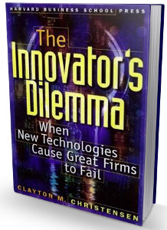“颠覆性技术”一词最早出现在哈弗大学商学院教授克莱顿•克里斯坦森编著的1997年最佳畅销书《创新者的窘境》一书中。在研究为何一个管理良好的优秀企业会遭遇失败，而最终导致破产时。克里斯坦森教授把当今世界现存技术分为：**可持续技术**和**颠覆性技术**两类。他最终的结论是，企业的失败缘于企业管理模式和企业文化。那些让成功企业取得成功的管理模式和企业文化阻碍了公司对颠覆性技术的认知，接受和采纳。而恰恰是这些颠覆性技术最终使公司的业务遭到损失，而最终企业的产品和服务遭到摒弃，而企业也随之遭到淘汰。从另一个侧面，克里斯坦森的结论也发映出颠覆性技术的一个特点那就是很难得到成功企业的认可和采纳。

**可持续性技术：**对已存技术渐进性改进。

**颠覆性技术：**由于缺乏优化和改进，这些崭新的技术往往存在表现问题和具有说服力的应用，从而只被极少数人认可。

如果将技术按质变、量变的方式划分，则可持续性技术一般都是渐进的，逐步改良的；而颠覆性技术往往是质变的、破坏性的。任和技术的改进，都是先从渐进式技术开始，偶尔出现突破式技术。

若从企业的战略角度出来，存在着另一种划分方法：延续性技术（Sustaining Technologies）、破坏性技术。而延续性技术既可以是渐进式的，也可以是创新式的。但破坏性技术在引起人们注意的时候，往往并不是当前最具突破性的技术，反而可能是几年前(几个月前)就已经存在的技术。

## 

# 颠覆性技术如何“颠覆”

## 作者：张莹 冯玉婧 来源：光明日报 发布于2018/05/17

　　胶卷相机巨头柯达，在数码摄影的浪潮中黯然破产；“功能手机之王”诺基亚，被智能手机逼得亏损连连；网购和无人超市兴起，让美国百思买等零售巨头的门店接连消失……  
　　近年来，新技术浪潮冲倒了多少看似不可能倒下的“巨人”，又推出了多少新生力量，重构了多少行业的业态和布局，恐怕难以一一细数。这让人们想到一个词——“颠覆”。  
　　实际上，这就是美国哈佛大学教授克莱顿·克里斯滕森上世纪90年代提出的“颠覆性技术”概念。根据他的定义，颠覆性技术是一种另辟蹊径、会对已有传统或主流技术产生颠覆性效果的技术，它能重新配置价值体系，并引领全新的产品和服务。  
　　一个著名案例就是柯达被数码摄影技术“颠覆”。事实上，柯达曾发明了第一台数码相机原型，也投入巨资开发数码相机，但在数码摄影兴起后，它还把业务重心放在传统的冲印门店上，最终被迫寻求破产重组。  
　　对颠覆性技术的出现规律，中国工程院院士邬贺铨曾总结，新技术不一定比原来的复杂多少，而是更适合市场需求，有一个非常大的应用面，将来还会出现很多由需求牵引的颠覆性技术。  
　　近年来科技新突破不断涌现，但哪些具有“颠覆”潜力？美国麦肯锡全球研究所、兰德公司、《麻省理工学院技术评论》等智库和媒体分别作出展望，人工智能、物联网、云计算、太空探索、虚拟现实、精准医疗、脑科学、先进材料和新能源等领域被普遍看好。  
　　2016年，“颠覆性技术”被写入中国《国家创新驱动发展战略纲要》和《“十三五”国家科技创新规划》。2017年，中共十九大报告提出，要“突出颠覆性技术创新”，让颠覆性技术更引人注目。  
　　毕马威公司最近对800多位全球科技领域领袖的调查显示，26％受访者认为美国最有希望，中国以25％的得票率紧随其后，表明中国突飞猛进的科研实力获得认可与关注。  
　　颠覆性技术已成为发展新机遇。麦肯锡全球研究所预测，到2025年，一些颠覆性技术有望每年创造14万亿至33万亿美元的效益。  
　　什么样的环境有利于培育这种技术？首先在科研领域要改革评价体系，对“颠覆性”的意愿应给予宽容、理解与支持。  
　　目前的科研评价体系常以论文发表刊物的影响因子为核心标准。中国科学技术大学教授张富春认为，影响因子是指某份学术杂志最近两年发表论文在报告年份的平均引用次数，难以代表科研成果的真正价值。比如，杨振宁最有名的论文“杨－米尔斯规范场理论”发表在美国《物理评论A》上，“刚开始都没什么引用，几年后才被认识到有巨大的意义，因为太超前了”。他建议，比较客观的评价体系应着眼于长期成果，并严格遵循同行评议，不要过于强调影响因子和文章数量。  
　　科研政策、人才观、评价体系等要有足够的包容性，尤其要宽容失败，使市场后进入者致力发展颠覆性的创新。如果不允许失败，谁都循规蹈矩，怎么能有做颠覆性东西的动力呢？

## 失败理论框架

[编辑](javascript:;)

为什么优秀的企业总是在艰难时刻受到冲击？为什么总是重复上演？

难道是经理人不够努力？不够聪明？不能勇于冒险？还是只是运气不好？

如果是以上原因，为什么在硬盘行业，6次结构性技术变革中，每一次，行业内领先的优秀企业（个别除外）总是成批地一再失败？为什么诺基亚、摩托罗拉在手机市场上曾以标杆企业的身份落败？

三个发现[1]  ：

1、延续性技术和破坏性技术之间，存在着重大战略差异。这些概念与渐进式技术/突破式技术存在着本质的差别。

2、技术进步的步伐可能会/经常会超出市场的实际需求。（例如，硬盘的容量，快速地突破1TB，而无论企业还是家庭，都可能没有迫切的需求——尤其是台式机与笔记本电脑的硬盘。）

3、相比某些类型的新兴企业，成熟企业的客户和财务结构更加偏重于投资看上去对他们具有吸引力的项目。（所以，破坏性技术项目，在成熟且优秀的企业，往往得不到应有的重视/投资。）

原标题：“颠覆性技术”写入十九大报告有何深意

　　听到习近平总书记在党的十九大报告中提到“突出关键共性技术、前沿引领技术、现代工程技术、颠覆性技术创新……”十九大代表、哈尔滨工程大学杨德森院士告诉科技日报记者，“颠覆性技术创新”非常重要，正是靠这一创新，我国水声研究一举跨入国际第一梯队。

　　何为“颠覆性技术”？写入十九大报告有何深意？

**易造成技术突袭，有助弯道超车**

　　颠覆性技术是相对于“渐进性技术”而言的。渐进性技术又称维持性技术，指的是已立足于市场的现存技术。颠覆性技术，是一种另辟蹊径、对已有传统或主流技术途径产生整体或根本性替代效果的技术，可能是全新技术，也可能是现有技术的跨学科、跨领域应用。

　　比较直观的例子是数字技术对以柯达为代表的胶卷企业的冲击。

　　中国科协创新战略研究院院长罗晖告诉科技日报记者：“近些年，颠覆性技术创新受到国家和企业的高度关注，重要原因是它容易造成技术突袭，改变游戏规则，为实现弯道超车带来机遇。”她认为，对于行业而言，颠覆性技术意味着经济效益迅速变化。对国家而言，颠覆性技术是关乎国家竞争力和国际地位的重大课题。

　　“从我国经济社会发展的现状来看，效率式创新已进入边际效益递减阶段，开发式创新已接近尾声，热点领域的高新技术式创新大都差人一步。现在，我们要建设世界科技强国，就一定要锻造以自主创新为利刃的颠覆性技术创新之剑。”十九大代表、国家自然科学基金委员会主任杨卫院士则认为，颠覆性创新是建设科技强国的利器。

**颠覆性创新往往出现在交叉领域**

　　“相对于跟踪式创新，颠覆性技术创新是最高阶的创新，它是在基础研究新成果与新技术结合的基础上推动产业新变革，需要从基础研究做起，实现全链条贯穿。只有这样才能成为名副其实的领跑者。”杨卫强调了基础研究对颠覆性技术创新的重要性。

　　上世纪90年代末，杨德森带领团队正是从基础研究做起，突破多项关键技术，从源头开始，颠覆当时国际通用的传统声呐原理，研制出全新的矢量声呐。

　　矢量声呐改变了传统声呐仅利用标量声压的基本原理，利用水介质的质点振动速度矢量，可明显改善探测信噪比，水下探测距离明显提高（一倍以上）。探测信息种类和信息量明显增加，且重量、体积和能耗远小于传统声呐。

　　该技术被喻为水声领域最具代表性的创新，是水声技术的一场革命。

　　这一突破性技术在国际上引起很大反响，让中国在此领域一跃成为第一梯队，目前也只有美国、俄罗斯掌握该技术。

　　为了提供更多科技力量战略布局参考，中国科协创新战略研究院曾于2015年底开展专项调查，从基础科学及其融合的考察角度，向多位高层次科学家、企业家征集关于颠覆性技术的意见。调查显示，大家认为，立足中国国情，应超前布局的领域主要集中在医学与生命、工程材料、信息技术、能源环境、地球天文和综合交叉等六大领域。

　　杨卫说，颠覆性创新往往出现在交叉科学，国家自然科学基金未来会加大对交叉领域战略前瞻的支持，在科学基金的4大资助系列中也新增了融合系列。

**需要“颠覆性”的评价体系**

　　在杨卫看来，颠覆性技术创新要求极高，实现起来非常不易，需要进行全方位的突破。首先要有思想理念的突破。以产生新思想、新理论、新方法为荣，不能“言必称希腊，贤必举欧美”，同时在研究选题上不能在已有研究工作的夹缝中选择题目。

　　其次要有科学手段的突破。大科学仪器、大科学工程将成为颠覆性技术创新的基础。如何支持这些投入巨大、有回报也有风险的科学手段建设，将成为考验各个研究资助机构的试金石。

　　最后要有评价体系的突破。现有的评价是基于对已有学术价值观的共识和已有学术数据的延续。但若要遴选出真正的“领跑者”，需要采用非共识评价、颠覆性评价、创新度评价、交叉式评价等非常规评价体系。杨卫介绍说，科学基金正在这方面进行探索。

　　除专门的学术研究机构外，罗晖认为，我们还需要关注小企业。“很多事例说明，颠覆性技术往往产生于小企业。大公司被小公司赶着创新，甚至不惜资本收购小公司，以避免自身被超越。我们应为小微企业培育成长环境，让小微企业引发的‘鲶鱼效应’激活市场的创新活力。”

每年Gartner发布的技术成熟度曲线(TheHypeCycle)都备受市场关注，也成为企业做出重大投资决策的风向标。技术成熟度曲线又称技术循环曲线、光环曲线、炒作周期，指的是企业用来评估新科技的可见度，利用时间轴与市面上的可见度(媒体曝光度)决定是否采用新科技的一种工具。

**未来10年最具破坏性技术**

2017年，Gartner发布的新兴技术曲线推出三方面趋势：无处不在的人工智能(AI);透明化身临其境的体验;数字化平台。在这三大趋势下，Gartner指出，四个技术领域值得决策者优先关注：商业生态扩展类技术，例如区块链;融合类技术，例如脑机接口;商业自动化技术，例如承载货物与服务的商业无人机;安全类技术，例如软件定义安全将带来更加安全的数字化世界。

2017年新兴技术成熟度曲线最亮眼的就是人工智能类的技术。Gartner指出，未来10年人工智能将成为最具破坏性级别的技术，主要是因为卓越的计算能力、漫无边际的数据集、深度神经网络领域的超乎寻常的进步。插上人工智能AI的“翅膀”，人们基于数据可以解决超乎想象的问题。

在人工智能类的领域里，Gartner关注到智能机器人正处于快速长成期的顶峰，并称在未来几年中，围绕智能机器人的宣传和期望将继续增长。Gartner指出，过去几年中，[亚马逊](http://s.iresearch.cn/search/yamaxun/" \t "_blank)机器人公司计划配置10000个机器人来完成客户的订单;[谷歌](http://s.iresearch.cn/search/guge/)收购多个机器人技术公司;RethinkRobotics推出巴克斯特和Sawyer，可与人类员工一起工作;2016年，希尔顿、威斯汀等酒店房间也开始使用服务机器人。Gartner认为，这些都是智能机器人将会大放异彩的趋势。

机器学习(Machinelearning)也处于快速长成期的高峰期。Gartner提出，机器学习会在自动化领域、药物研究、客户关系管理、供应链优化、预见性维护、操作效能、反欺诈、自动驾驶、资源优化等领域展现大量的商业和社会场景。

同样在全球进入快速长成期的还有虚拟助理技术，在美国科技巨头谷歌、亚马逊、苹果、微软、Facebook等推动下，虚拟助理技术已经成为人工智能最先能够接近为普通人所用的应用。

Gartner报告提出，成千上万的供应商都在探索深度学习领域的应用，如计算机视觉、会话系统和生物信息学领域的应用。研究人员正在不断地发布惊人的新的关于这一主题的论文。硬件制造商正在加紧交付新的、深层的神经网络训练的高性能算法(深度神经网络算法，DNNs)。未来在科学数据平台上，深度学习的功能将变得更容易获得，估计到2018年，80%的数据科学家的标配是深度学习。

**微软改口“AI优先”**

Gartner研究副总裁盛陵海对第一财经记者表示：“企业会根据这些技术的成熟度以及处于什么位置，来决定是否要投资这些新技术。”

具体而言，企业大致分为A、B、C三类，A类公司比如英特尔这样的大企业，在任何一种新技术刚刚出现苗头时(科技诞生的触发期)就会介入，从而将影响整个技术曲线的走势。B类公司是快速跟随者。比如华为、联想等，它们会先采取观望的态度，在炒作峰值期立即跟进投资。C类公司是那些普通的公司，它们因为不愿承担过大的风险，所以会选择在技术成熟普及之后再投资。

全球第一梯队的科技公司已经开始集体布局人工智能，其中就包括苹果、亚马逊、谷歌、Facebook。最后一个加入这场战役的是微软。在微软最新发布的年度财报中，把人工智能列为公司的首要任务之一。这对于微软而言是全新的，过去微软的主营业务是移动和云业务。

在微软的年度财报中，首次提及6项涉及人工智能的内容，去年的财报中一项都未提及。微软称：“我们的战略愿景是通过为智能云建立一流的平台和生产服务来竞争和发展，并为AI注入智慧。”去年微软“移动和云服务优先”的表述已经被取代。

虽然云服务仍然是微软当下最重要的营收来源，但很显然，纳德拉(SatyaNadella)一直聚焦于人工智能。

微软已经收购了包括Maluuba和Swiftkey等人工智能创业公司，并建立了一个正式的人工智能研究小组，该小组未来将专注于AI开发和其他前瞻性研究和开发工作，涵盖基础设施、服务、应用和搜索。

上个月，微软宣布将打造人工智能芯片并用于全新的HololensAR设备。微软下一步的计划是在明年使得其云端用户能够加速完成实际的人工智能的任务，包括图像识别、巨量数据的处理，以及运用机器学习算法来预测顾客的购买模式等。

微软研究院杰出工程师DougBurger表示：“我们是在严肃地推进人工智能。我们的目标是做人工智能云领域的第一名。”

**IBM的沃森失败了吗？**

针对微软进军人工智能大战，盛陵海对第一财经记者表示：“微软推动的这种硬件如果能够成为业界的标准，那么它后续的软件算法和人工智能云服务就能更加稳当，而且微软可以将硬件平台作为未来人工智能等软件云服务的切入口，通过这个平台推动他们的各种新技术和新服务。”

微软是否能够“后发制人”现在还很难说，但先入局的也未必能最先抵达终点。作为AI最早玩家之一的IBM正在全力押宝人工智能沃森(Watson)，期待依靠沃森在医疗等领域帮助IBM实现更多领域的商业化。

去年1月，IBMCEO罗睿兰在CES消费电子展上宣布，IBM将成为一家认知解决方案云平台公司，在这个转型目标中，沃森是核心主角。不过IBM的转型之路似乎遭遇瓶颈，公司最近公布财报显示，营收连续21个季度下滑。

华尔街投行Jefferies分析师JamesKisner在IBM财报公布后表示：“尽管Watson平台是当前最完善的平台之一，但在人工智能领域，IBM已经输给了其他对手。”

IBM从事人工智能的研发具有先发优势，而且从投入来看，近几年IBM以沃森为主线的投资项目并不在少数。

这些投资包括可以查看5000万份美国患者病例的分析公司Explorys、为医生提供数据方面分析的Phytel、医疗数据公司Truven、医疗影像与临床系统提供商MergeHealthcare等。据不完全统计，收购这些公司花费了IBM超过40亿美元，这相当于IBM去年单季度净利润的两倍。

沃森的商业化尝试碰壁也让市场对人工智能领域出现了更多的反思。同时也说明了并非对一种新兴技术的介入越早，就一定能占据优势。咨询机构Forrester表示：“现阶段IBM所遇到的最大挑战是，如何更好地发挥在基础架构、数据集成和专业服务领域与AI之间的协同能力。”事实上作为一家全球领先的超大型企业，IBM从传统业务向数字业务的转型本身非常具有挑战性。

IBM在第二季度的财报中也特别提到了沃森，IBM表示：“沃森正在全球继续扩张，认知智能拥有全球性的机会，而非仅仅在纽约、波士顿或硅谷这些中心城市，因此沃森的机会不能只局限在这些地方。”

巧合的是上个月，中国也发布了《新一代人工智能发展规划》，对此，IBM杰出工程师、大中华区硬件系统部首席技术官李永辉对第一财经记者表示：“很多偏向于人工智能研究的企业都将受益，包括为人工智能提供基础设施建设的公司，比如GPU、FPGA、物联网领域企业，同时包括[云计算](http://s.iresearch.cn/search/yunjisuan/)服务的企业，以及为产品和服务提供人工智能解决方案的传统企业，当然一些初创公司也会受益。而在这个过程中，中国政府也会因为行业整体水平的提升而获益。”

盛陵海对第一财经记者表示：“人工智能还在路上，IBM以前卖的是流程、服务和咨询，企业客户之间存在很大共性，但是进入人工智能时代后，完全就是另一种环境了。我们认为人工智能是小公司的机会，而提供AI云服务的企业则会得到很多需求。因为小公司不会去建自己的高性能AI计算机。所以谷歌也好，IBM也好，都在开发新的芯片。”

盛陵海介绍称，谷歌的TPU芯片主要用于机器学习加速服务，服务于人工智能企业，IBM也在开发神经网络计算芯片。他说道：“新架构的芯片才可以更快地进行人工智能的复杂训练。但是数据从哪里来?[阿里巴巴](http://data.iresearch.cn/company/5586.shtml)、谷歌这些公司，都是数据的大玩家。”

http://news.iresearch.cn/content/2017/08/269677.shtml

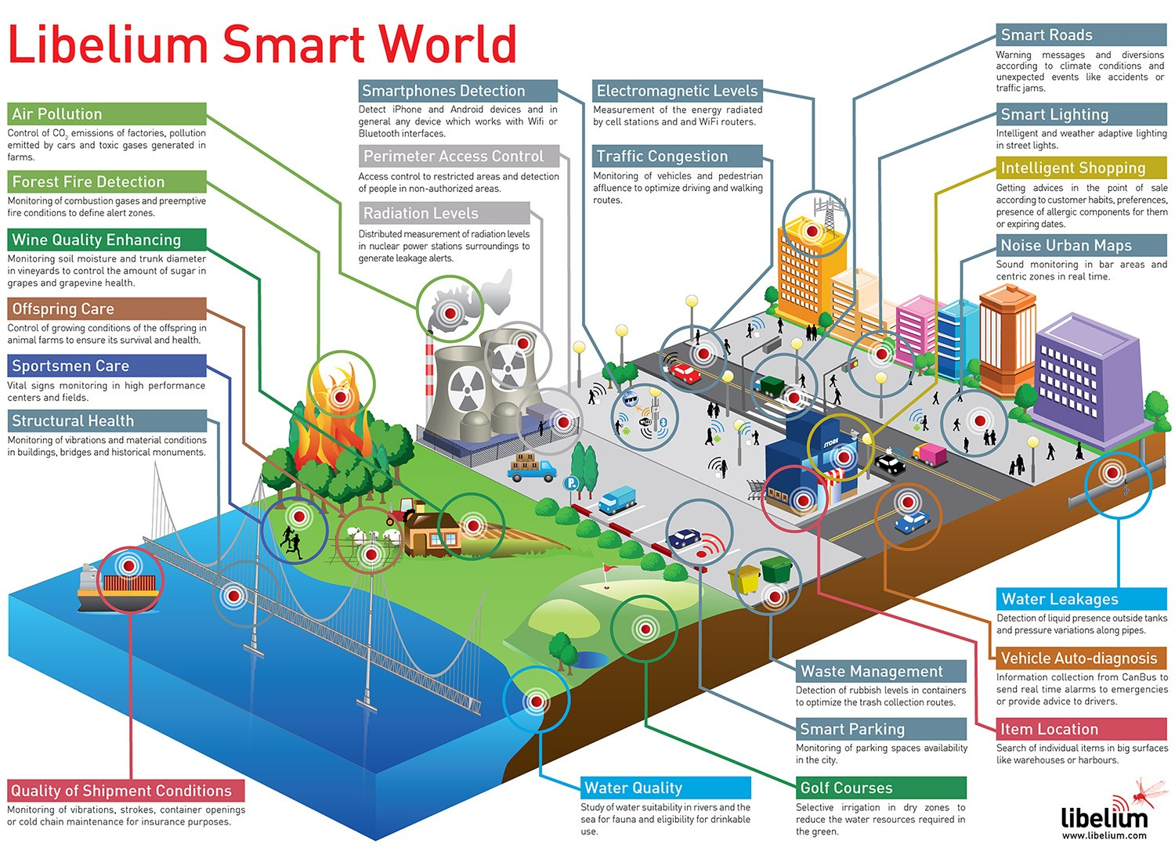

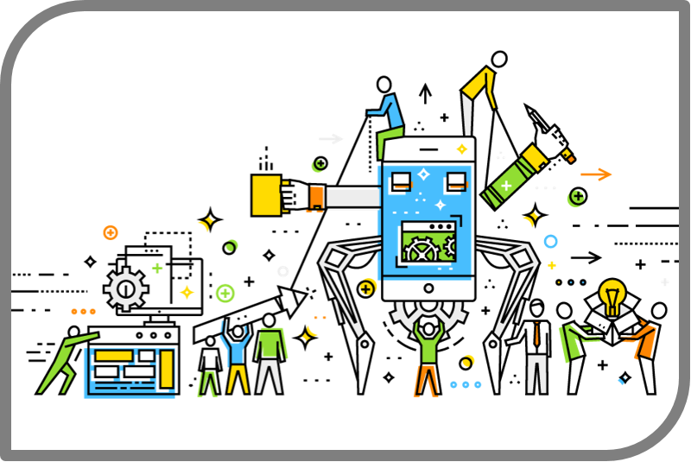

1. 百度把 Tim-bueners Lee翻成提姆·伯纳斯·李。 [↑](#footnote-ref-1)